Palabra de Vida: Noviembre de 2023
¡Se recomiendan fechas, pero se pueden utilizar estos materiales en cualquier momento!
Este mes presentamos…
Mes Nacional de Hospicio y Cuidados Paliativos.
Esta es una buena oportunidad para destacar los temas de hospicio, cuidado paliativo y otros temas acerca del fin de la vida. Se encuentran disponibles los siguientes recursos:
- Cuidado católico para los enfermos y moribundos
Esta página digital presenta oraciones artículos y materiales educativos que ayudan a los católicos a llevar el amor de Cristo a los que sufren por enfermedad o están moribundos.
- Folleto para boletín El tertimonio del Buen Samaritano
Este resumen de cuatro páginas del artículo ofrece una visión general breve de puntos claves de Samaritanus bonus y enfoca concretamente lo que dice sobre los cuidados paliativos y de hospicio.
- Volante: Recursos sobre el Cuidado en el fin de de vida (solo en inglés)
Este volante de dos páginas proporciona un listado de los recursos más pertinentes sobre el cuidado al final de-la vida proporcionado por el Secretariaado de Actividades Pro-Vida de USCCB.
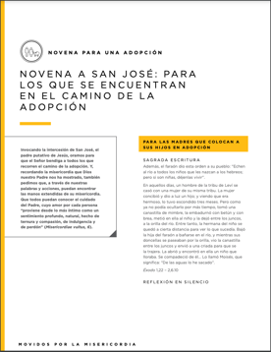
- Explora los materiales sobre del final de la la vida en la Tienda de Respetemos la Vida
Hay varios recursos disponibles en la tienda de Respetemos la Vida que destacan diferentes asuntos del final de la vida que incluye: acompañamiento, suicidio asistido, directivas anticipadas y más.
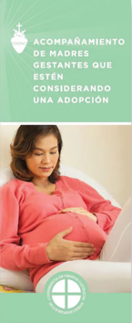
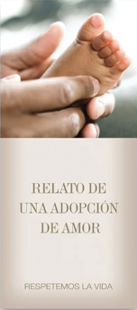
Mes nacional de concientización sobre la adopción
Esta ocasión es una oportunidad para destacar el don de la adopción. Hay recursos disponibles para ayudarle a apoyar y rezar por todas las personas cuya vida se ve impactada por una adopción:
- Relato de una adopción de amor
- “Acompañamiento de madres gestantes que estén considerando una adopción”
- Novena a san José: para los que se encuentran en el camino de la adopción
Solemnidad de Nuestro Señor Jesucristo, Rey del Universo
26 de noviembre de 2023
Se ponen a disposición recursos para ayudar a que los fieles conozcan acerca de la Solemnidad de Cristo Rey, y su relación con la libertad religiosa.
26

Palabra de Vida: Noviembre de 2023
Intercesiones por la Vida
1.o de noviembre  Por todos los cristianos:  Que anticipemos la resurrección de los muertos  preparándonos ahora, en la esperanza,  para nuestro pasaje de esta vida a la vida eterna;  roguemos al Señor: | Solemnidad de Todos los Santos
5 de noviembre  Por los enfermos, los que sufren y los que están cerca de la muerte:  Que reciban cuidado adecuado que acepte  sus necesidades físicas psicológicas y espirituales  mientras se preparan para entrar a la vida eterna;  roguemos al Señor: | 31er Domingo  del Tiempo Ordinario
12 de noviembre  Por todos los funcionarios públicos, en especial los recién electos:  para que se esfuercen por gobernar con la sabiduría de Dios,  y protejan la vida desde la concepción a la muerte natural;  roguemos al Señor: | 32° Domingo del Tiempo Ordinario
19 de noviembre  Por las parejas casadas que consideran adoptar:  Para que el Espíritu Santo guíe su discernimiento,  les conceda paz, y se haga su santa voluntad;  roguemos al Señor: | 33° Domingo del Tiempo Ordinario
26 de noviembre  Por todos los fieles:  Que Dios nos ayude a construir una cultura de la vida  esperando vigilantes Su regreso;  roguemos al Señor: | Solemnidad de Nuestro Señor Jesucristo, Rey del Universo

Palabra de Vida: Noviembre de 2023
Citas para boletines
5 de noviembre  "La muerte es un momento decisivo en el encuentro de la persona con Dios Salvador. Ayudar al cristiano a vivir este momento con asistencia espiritual es un acto supremo de caridad. Rodea al paciente con el apoyo sólido de relaciones humanas para acompañarlo y darle esperanza. El cuidado paliativo y de hospicio son instrumentos preciosos y cruciales en el cuidado de pacientes con enfermedades graves y complejas o terminales, y ayudan a proporcionar consuelo a los pacientes y a sus familiares".  Secretariado de Actividades Pro-Vida de la USCCB  "El testimonio del Buen Samaritano: cuidados paliativos y de hospicio" | 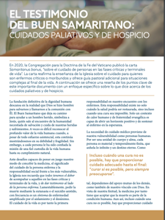  Bajar
12 de noviembre  Además de consagrar leyes y políticas pro vida, la transformación de nuestra cultura también requiere la conversión continua de nuestro corazón, para que podamos reconocer en cada persona el rostro de Cristo y anteponer sus necesidades a las nuestras.  Reverendísimo Joseph F. Naumann, presidente del Comité para las Actividades Pro-Vida de la USCCB  "Vivamos la solidaridad radical | 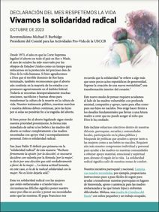  Bajar  En línea
19 de noviembre  “No podemos imaginar amar a un niño concebido por nosotros más de lo que amamos a Andrew. Es sorprendente lo bien que se adapta a nuestras personalidades... [A]doptar a Andrew nos ha hecho más conscientes del poder de Dios y de su amor por nosotros. Comprendemos que siempre tiene un plan perfecto para nuestras vidas”.  Secretariado de Actividades Pro-Vida de la USCCB  “Relato de una adopción de amor” (respectlife.org/adoption-love-story) | 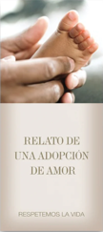  Pida | Baje  En línea
26 de noviembre  “Tras haber recibido el don del Evangelio de la Vida, somos el pueblo de la vida y un pueblo para la vida. Es nuestro deber proclamar el Evangelio de la Vida al mundo. Proclamar a Jesús es proclamar la vida. La gratitud y la alegría ante la incomparable dignidad de la persona humana nos impulsan a llevar el Evangelio de la Vida al corazón de todas las personas y hacer que penetre en todas las partes de la sociedad.”  Secretariado de Actividades Pro-Vida de la USCCB  “El Evangelio de la Vida: Breve resumen” | 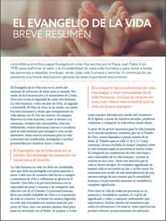  Descargue | Lea en línea  En línea

Palabra de Vida: Noviembre de 2023

Arte del boletín
Usted puede usar estas y otras imágenes para bajar de la galería de imágenes en Internet Respetemos la Vida siempre y cuando no se modifiquen de ningún modo, excepto en el tamaño. ¡Gracias!
Domingo, 5 de noviembre de 2023
Artículo; "El testimonio del Buen Samaritano: cuidados paliativos y de hospicio"
Imagen: inglés | español

Domingo, 19 de noviembre de 2023
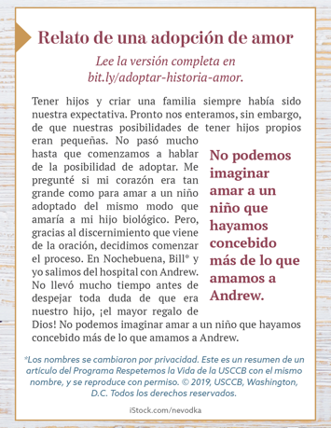
- Gráfico (color): inglés | español
- Gráfico (escala de grises): inglés | español
- Citar fuente: Relato de una adopción de amor (Vaya al pie de la página digital para ver formatos adicionales.)

Domingo, 26 de noviembre de 2023
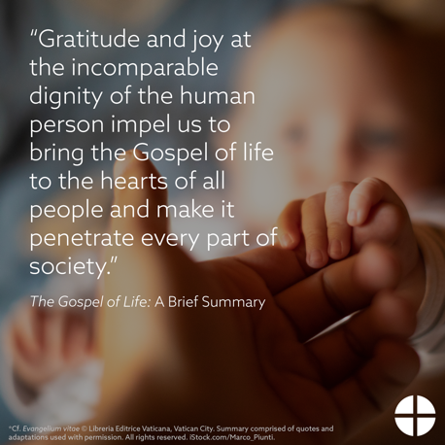
Artículo: El Evangelio de la Vida: Breve resumen
Gráfico, Folleto para el boletín en PDF, y documento en Word
https://www.usccb.org/resources/gospel-life-brief-summary

